К стр.37

1.Земляника. 2.Свекла.3.Малина.4.Берёза.5.Чеснок.6.Валериана.7.Мята.8.Крапива.9.Шиповник.10.Чистотел.11.Прец.12.Лук.13.Ромашка.



К стр.41

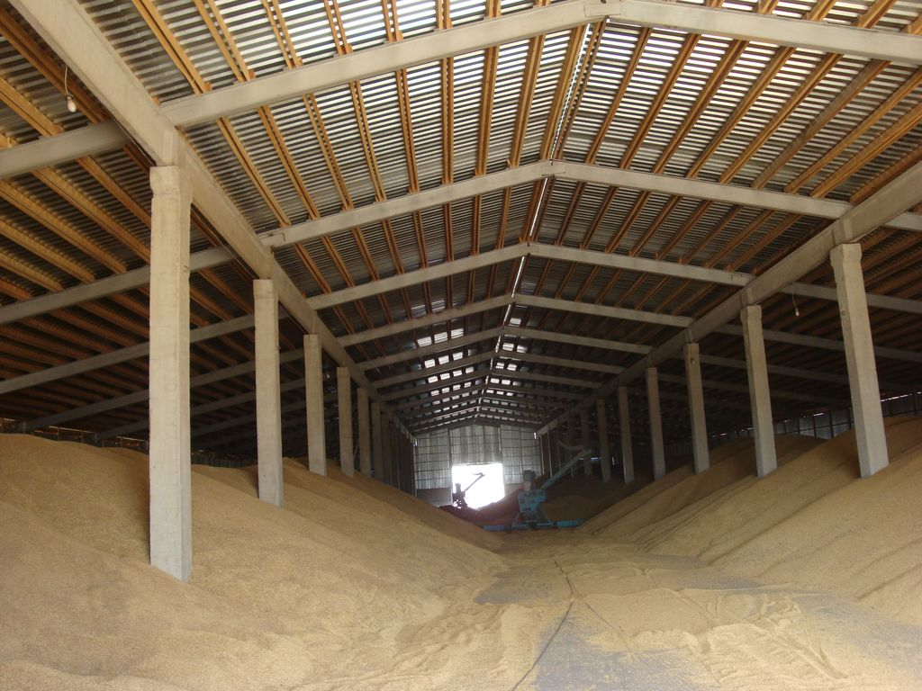



К стр.49

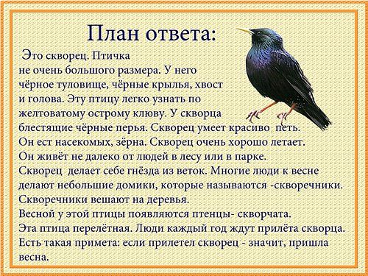

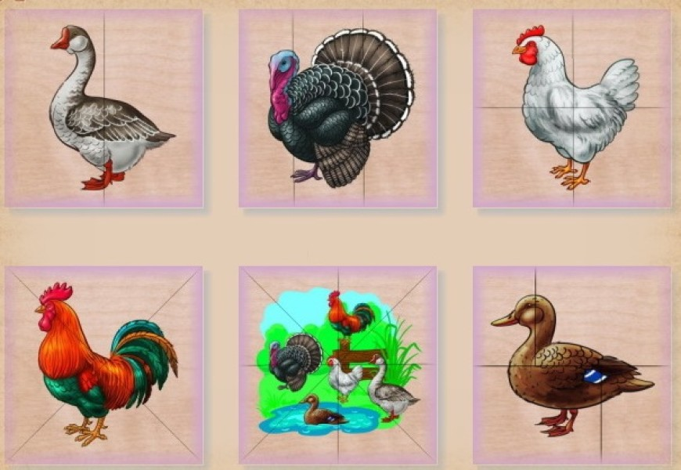К стр.53



К стр.63

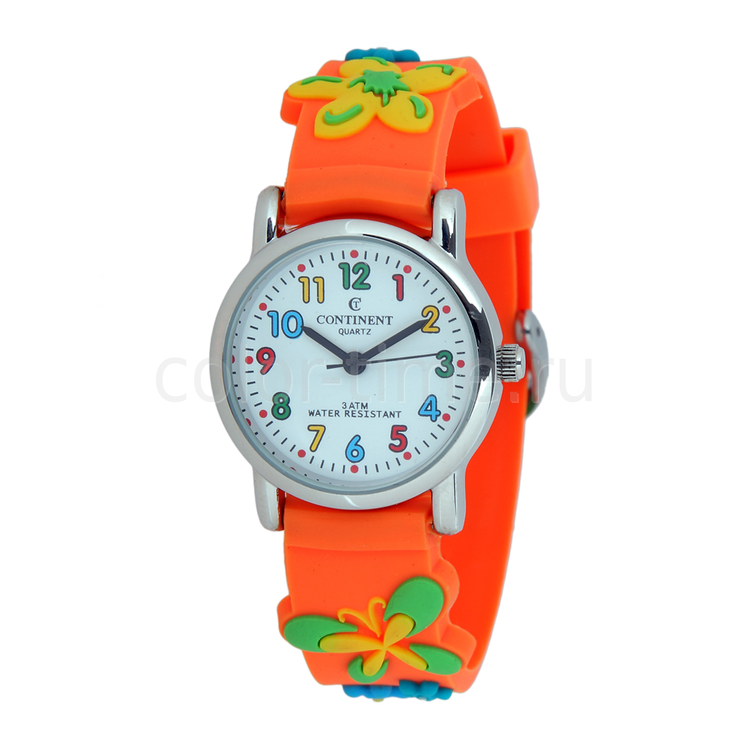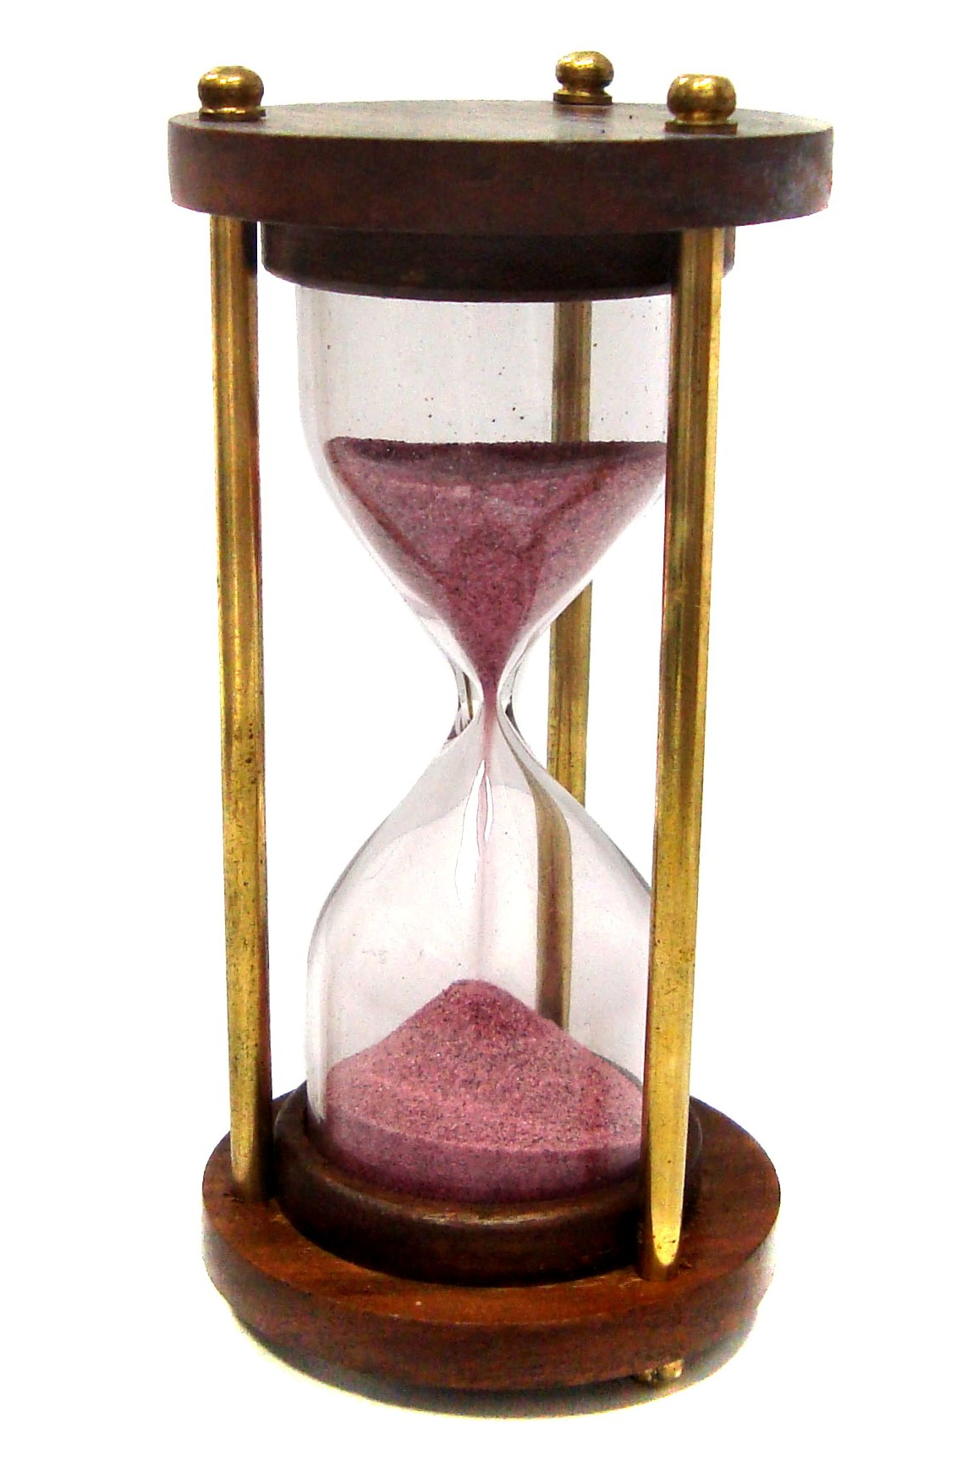



**Список использованных источников**

1.Чистякова, О.В. Знакомство с окружающим миром.- СПб.: Издательский дом "Литера", 2010. -96 с.: ил.-(серия "подготовительный класс).

**Список интернет- ресурсов**

http://nsportal.ru/shkola/korrektsionnaya-pedagogika/library/2012/01/05/tema-priznaki-zimy

http://deti-burg.ru/raskraski/raskraski-zima

http://festival.1september.ru/articles/626790/

http://www.razvitierebenka.com/2012/07/vremya-godaleto.html#.VLkVeJ-H7IU

http://olgasergeeff.ru/?p=2957

http://zadocs.ru/biolog/2989/index.html?page=10